**Стихи**

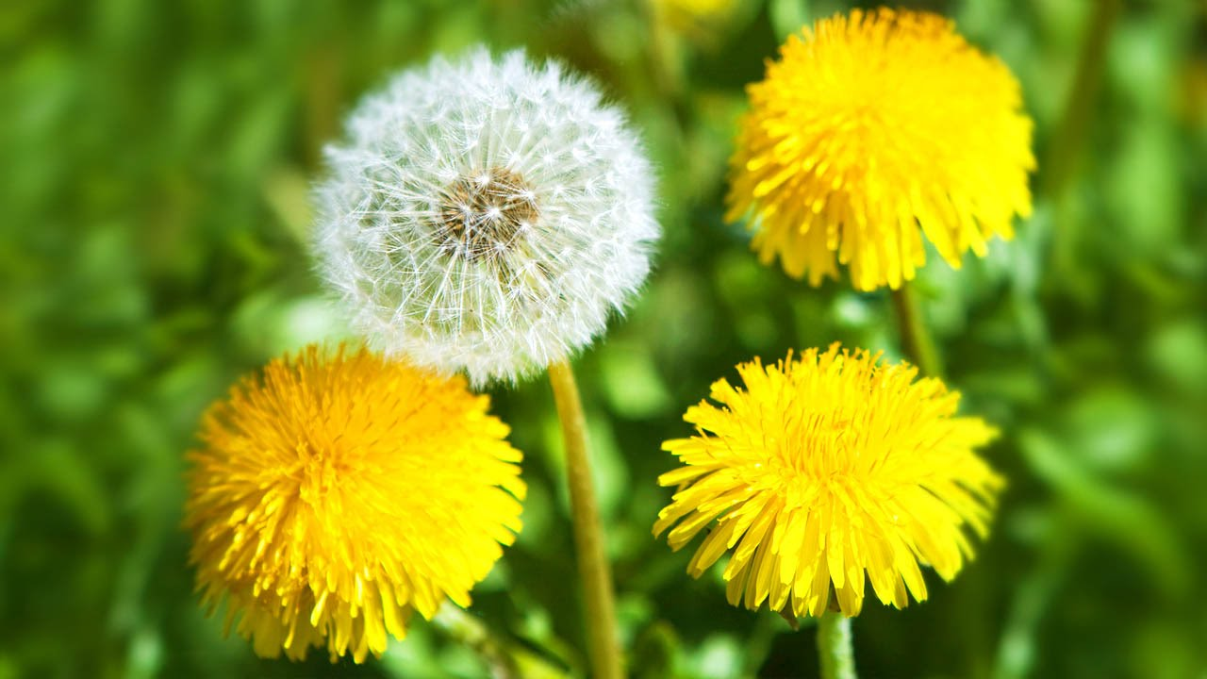**Одуванчик**

Одуванчик золотой  
Был красивый, молодой,  
Не боялся никого,  
Даже ветра самого!  
Одуванчик золотой  
Постарел и стал седой,  
А как только поседел,   
Вместе с ветром улетел.

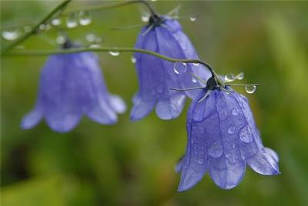

**Колокольчик**

В поле – колокольчики,  
Вырезные кончики.  
Я стояла около,  
Ахала да охала!  
Колокольчик разглядела,  
Не пойму я. В чём тут дело?  
Почему он не звенит,  
Он же этим знаменит?

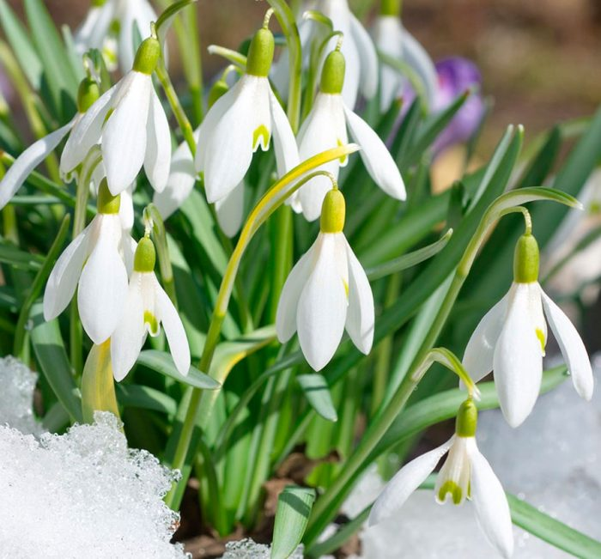

Подснежники

Плакала Снегурочка,  
Зиму провожая.  
Шла за ней печальная,  
Всем в лесу чужая.  
Там, где шла и плакала,  
Трогая берёзы,  
Выросли подснежники -  
Снегурочкины  
Слезы.